**Вступ**

Контрольна робота з дисципліни «Основи автоматики й автоматизації» на тему «Датчики».

Мета роботи – розглянути теоретичні питання з розрахунків датчиків, розрахувати датчик термометру.

Датчик є найважливішим елементом системи автоматичного регулювання. За допомогою датчика регулятор одержує данні про дійсне значення регульованого параметра. Чім точніше і швидше надходить сигнал від датчика, тим краще працює вся система в цілому. У найпростішій системі автоматичного регулювання дійсне значення регульованого параметра виміряється одним датчиком. Від якості датчика залежить точність підтримки регульованого параметра на заданому рівні. У більш складних промислових системах керування необхідна інформація про режим роботи установки надходить від декількох датчиків, що пред'являє до них більш складні вимоги.

У сучасних технологічних установках необхідне регулювання різноманітних технологічних параметрів: температури, тиску, рівня, витрат, якості і складу. Для виміру параметрів у системах автоматичного регулювання застосовують найрізноманітніші датчики.

**1. Теоретична частина**

У загальному випадку датчик можна представити у виді чутливого елемента і перетворювача.

Чутливий елемент у системах автоматики і телемеханіки виконує функції «органів почуттів». Він призначений для перетворення контрольованої величини у такий вид сигналу, якій зручний для виміру. У перетворювачах, як правило, відбувається перетворення неелектричного сигналу в електричний сигнал. Наприклад, тиск у електроконтактному манометрі спочатку перетворюється за допомогою чутливого елемента в механічне переміщення стрілки, а потім вже в перетворювачі – у зміну опору.

На вхід датчика можуть надходити як електричні, так і неелектричні сигнали. З виходу датчика звичайно одержують електричні сигнали. Це викликано тим, що електричний сигнал простіше підсилювати і передавати на різні відстані.

Найбільше поширення в автоматиці і телемеханіці одержали електричні датчики, які можна розділити на дві великі групи:

* параметричні датчики;
* генераторні датчики (або датчики електрорушійної сили (ЕРС)).

Параметричні датчики служать для перетворення неелектричного контрольованого або регульованого параметра в параметри електричного ланцюга . Ці датчики одержують електричну енергію від допоміжного джерела енергії. Параметричні датчики поділяються на:



* датчики активного опору (контактні, реостатні, потенціометрічні, тензодатчики, терморезистори);
* реактивні опори (індуктивні, ємнісні).

Генераторні датчики призначені для перетворення неелектричного контрольованого або регульованого параметра в ЕРС. Ці датчики не вимагають стороннього джерела енергії, тому що самі є джерелами ЕРС. Генераторні датчики бувають:

* термоелектричними;
* п'єзоелектричними;
* тахометричними.

До параметричних та генераторних датчиків пред'являються наступні загальні вимоги:

1. безупинна і лінійна залежність вихідної величини від вхідної;
2. висока динамічна (диференціальна) чутливість;
3. мала інерційність;
4. найменший вплив датчика на вимірюваний чи регульований параметр;
5. надійність у роботі;
6. застосовність до використовуваної вимірювальної апаратури і джерел живлення;
7. найменша собівартість;
8. мінімальні маса і габарити.

При виборі датчика необхідно також враховувати особливості досліджуваного процесу: періодичність і максимальну частоту впливів, атмосферні умови (вологість і температуру повітря), наявність вібрацій в установці і т.д.

Одним із самих широко розповсюджених технологічних параметрів, вимірювати і регулювати який необхідно дуже часто, є температура. Різні властивості речовин залежать від температури, тому температура є одним з головних параметрів стану більшості технологічних процесів. У свою чергу, контроль температури і підтримка її на заданому рівні є одними з найпоширеніших задач систем автоматизації.

Температурою називають фізичну величину, що характеризує ступінь нагрітості тіла. Вимірювати температуру можна тільки непрямим шляхом, ґрунтуючись на залежності від температури фізичних властивостей тіл, що піддаються безпосередньому вимірюванню. Ці властивості тіл називають термометричними. До них відносять довжину, обсяг, густину, термоЕРС, електричний опір і т.д. Засіб виміру температури називають термометром [1,2].

Засіб виміру температури, заснований на властивості металів і напівпровідників змінювати свій електричний опір зі зміною температури, називають термометром опору або термоперетворювачем опору. Якщо апріорно відома залежність між електричним опором термоперетворювача опору і його температурою , (тобто – градуювальна характеристика), то, виміривши , можна визначити значення температури середовища, у яке він занурений. Термоперетворювачі дозволяють надійно вимірювати температуру в межах від –260оС до +1100оС.



До чутливих елементів термоперетворювачів опору (металевих дротів) пред’являється ряд вимог, основними з яких є стабільність градуювальної характеристики, а також її відтворюваність, що забезпечує взаємозамінність виготовлених термоперетворювачів опору. До числа не основних, але бажаних вимог відносяться: лінійність функції , по можливості високе значення температурного коефіцієнта електричного опору (зміна електричного опору речовини при зміні його температури) , великий питомий опір і невисока вартість матеріалу. Матеріал, застосовуваний для чутливого елемента термометра опору, повинний бути хімічно інертним і не змінювати своїх фізичних властивостей в інтервалі робочих температур. Дослідженнями встановлено, що чим чистіше метал, тим у більшої ступені він відповідає зазначеним основним вимогам.



У промисловості часто застосовуються термоперетворювачі опору, залежність опору яких від температури в робочому діапазоні температур описується рівнянням:

, (1)



де – електричний опір термоперетворювача при температурі ;



– електричний опір термоперетворювача при температурі ;



– температурний коефіцієнт.



Градуювальна характеристика (1) буде лінійною при постійному значенні температурного коефіцієнта . Температурний коефіцієнт прийнято характеризувати рівнянням:



,



де і – відповідно опір речовини при 0 і 100 оС.



Для виготовлення термометрів опору найбільш придатні по своїх фізико-хімічних властивостях платина і мідь. У діапазоні температур, для яких застосовуються термометри опору, можна вважати значення температурних коефіцієнтів постійними і рівними для платини , для міді [3].



Особливо важливу роль при використанні датчиків у системах виміру, контролю і регулювання грають їхні динамічні характеристики: передаточна функція, перехідна характеристика й ін.

Передаточна функція термометра опору має вигляд [4]:

, (2)



, (3)



де – об’єм матеріалу, з якого виготовлений термометр опору;



– густина матеріалу; – питома теплоємність матеріалу;



– коефіцієнт тепловіддачі;



– площа поверхні тепловіддачі термометра опору.



Будемо вважати, що термометр опору встановлений у трубі, по якої протікає рідина з турбулентним режимом течії. При цьому коефіцієнт тепловіддачі від рідини до термометру опору (при відсутності захисного кожуха) можна розраховувати по спрощеній формулі, що враховує властивості матеріалу, з якого виготовлений термометр опору [5]:

(4)



де – коефіцієнт тепловіддачі;



– коефіцієнт теплопровідності;



– питома теплоємність.



Промислові термометри опору виготовляються незахищеними, захищеними від впливу неагресивних середовищ і захищеними від впливу агресивних середовищ. Матеріал захисної арматури термометрів опору не повинний робити хімічного впливу на дріт чутливого елемента, повинний бути жаростійким, вологонепроникним і мати досить високу механічну міцність. Захисна арматура складається з труби з завареним дном, пересувного або нерухомого штуцера і голівки. Пересувний штуцер має чепцеве ущільнення [2].

Передаточна функція захисного кожуха визначається рівнянням:

, (5)



. (6)



Коефіцієнт тепловіддачі від вимірюваного середовища до захисного кожуха у вираженні (6) визначається залежністю (4). Термометр опору, поміщений у захисний кожух, відділений від кожуха практично нерухомим шаром повітря, що зменшує коефіцієнт теплопровідності. Коефіцієнт тепловіддачі від захисного кожуха до термометра опору можна приблизно оцінювати по спрощеній формулі:

(7)



Загальна передаточна функція термометра опору в захисному кожусі буде визначатися вираженням:

(8)



**2. Практична частина**

1. За одержаними даними визначити початковий електричний опір датчика термометра.
2. Побудувати статичну характеристику датчика.
3. Визначити постійну часу датчика без захисного кожуха і його передаточну функцію.
4. Визначити постійну часу датчика із захисним кожухом і його передаточну функцію.
5. Побудувати перехідні процеси для датчика без захисного кожуха та з захисним кожухом.
6. Порівняти одержані динамічні характеристики, та зробити висновки щодо впливу захисного кожуха на динамічні характеристики термометра опору.

датчик передаточний термометр опір

Дані для розрахунків

|  |  |  |
| --- | --- | --- |
| Матеріал термометра опору | – | мідь. |
| Діаметр мідного дроту | – |  |
| Матеріал захисного кожуха | – | сталь легована конструкційна. |
| Довжина захисного кожуха | – |  |
| Внутрішній діаметр захисного кожуха | – |  |
| Зовнішній діаметр захисного кожуха | – |  |
| Початкова температура | – | . |
| Діапазон вимірювання | – | . |

Рішення

1. Розрахуємо початковий електричний опір датчика виходячи з рівняння [6]:

(9)



де – питомий електричний опір матеріалу, з якого виготовлений термометр опору;



– довжина термометру опору;



– діаметр дроту, з якого виготовлений термометр опору.



Вважаючи, що довжина дроту, з якого виготовлений датчик термометра опору, у три – чотири разу більше довжині захисного кожуху (з урахуванням намотування), розрахуємо довжину дроту датчика з рівняння:

(10)



Підставив у рівняння (9) та (10) значення величин з завдання, а також довідникові дані з таблиці Д1 (див. додаток), будемо мати:

(11)



2. Статична (градуювальна) характеристика датчика визначається рівнянням (1). Після підстановки відповідних значень отримаємо таке рівняння:



Статична (градуювальна) характеристика термометра опору за даними рівняння (11) приведена на рис. 1.

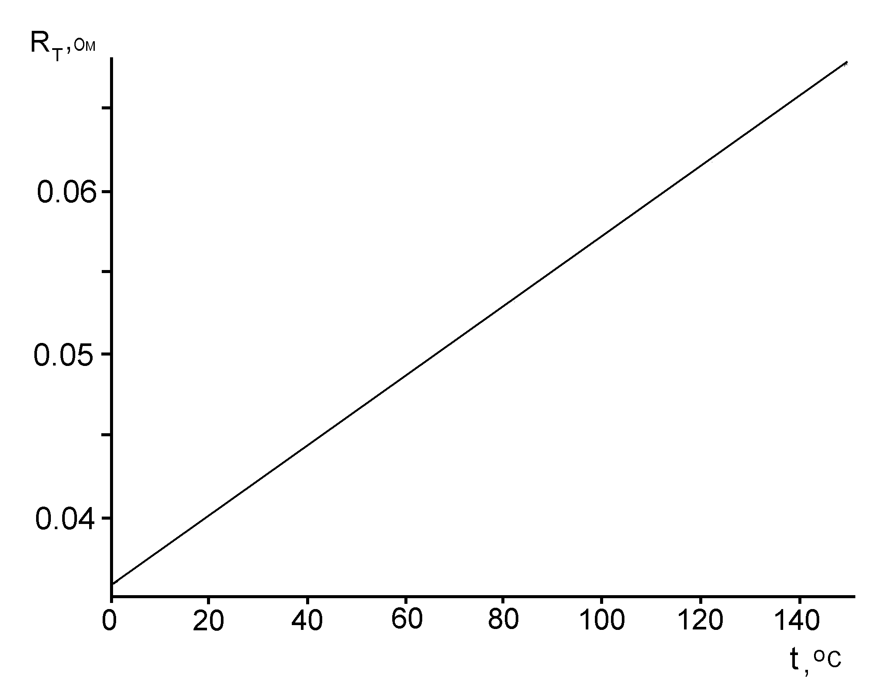

Рис. 1. Статична характеристика датчика

3. Для визначення постійної часу термометра без захисного кожуха скористуємося рівнянням (3). Розрахуємо об’єм мідного дроту, з якого виготовлено датчик.



Коефіцієнт тепловіддачі від вимірюваної рідини до термометра опору визначимо з формули (4).

.



Знайдемо поверхню теплообміну мідного дроту датчика:

.



Підставивши отриманні значення, а також довідникові дані (додаток 1) у формулу (3) будемо мати:

.



Виходячи з цього, передаточна функція термометра опору без захисного кожуха буде мати вигляд:

.



Відповідно перехідний процес датчика буде описуватися рівнянням:

.



Динамічна характеристика датчика без захисного кожуха приведена на рис. 2.

4. Для визначення постійної часу термометра із захисним кожухом скористуємося рівнянням (6). Розрахуємо об’єм захисного кожуха.



Коефіцієнт тепловіддачі від вимірюваної рідини до захисного кожуха визначимо з формули (4).

.

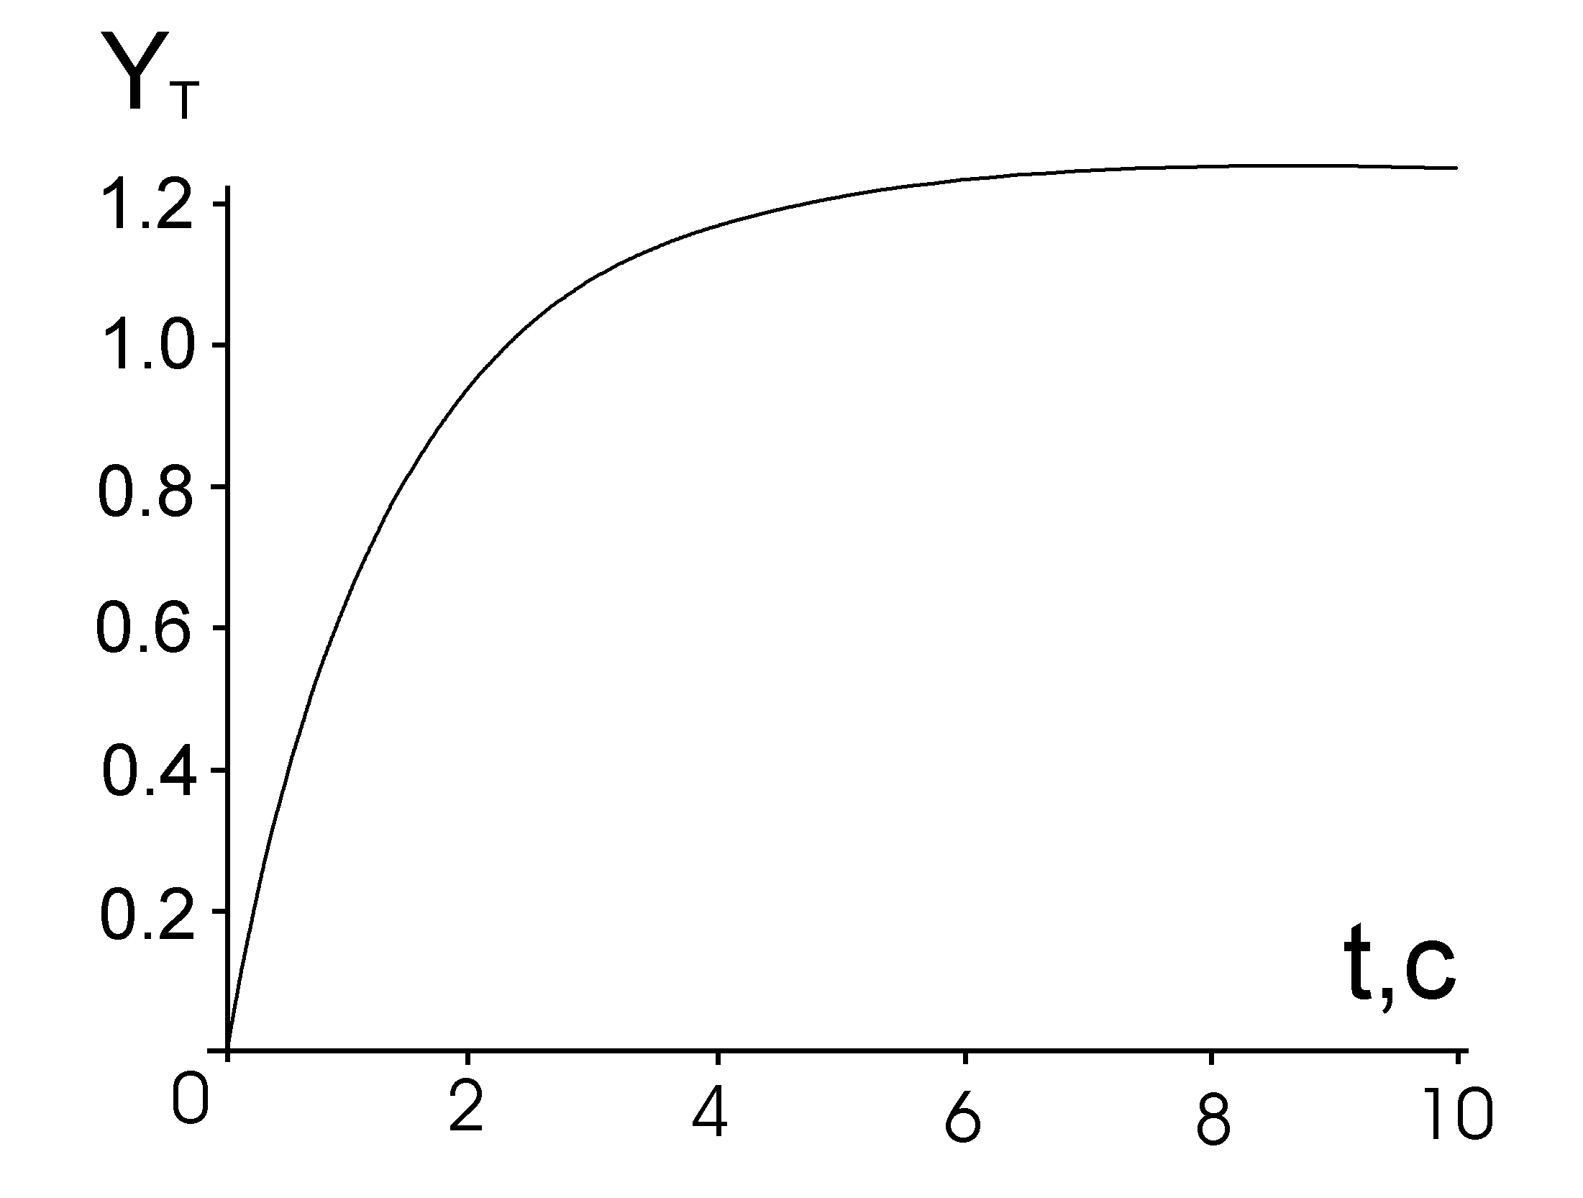

Рис. 2. Динамічна характеристика датчика без захисного кожуха

Знайдемо поверхню теплообміну захисного кожуха датчика:

.



Підставивши отриманні значення, а також довідникові дані у формулу (6), будемо мати:

.



Виходячи з цього, передаточна функція захисного кожуха буде мати вигляд:

.



Відповідно перехідний процес для захисного кожуха буде описуватися рівнянням:

.



Динамічні характеристики датчика термометру опору при встановленні його у захисний кожух буде змінено. Головним чином це станеться за рахунок зміни коефіцієнта тепловіддачі від захисного кожуха до термометру опору. Додатковий опір теплопередачі буде чинити прошарок повітря між захисним кожухом та чутливим елементом термометра опору. В цьому випадку для розрахунку коефіцієнта тепловіддачі треба використовувати рівняння (7):

.



Відповідно зміниться й значення постійної часу термометру опору. Воно буде визначатися як:

.



Загальна передаточна функція термометра опору із захисним кожухом визначиться з рівняння (8):

.



Перехідний процес термометра опору, розташованого в захисному кожусі, описується таким рівнянням:

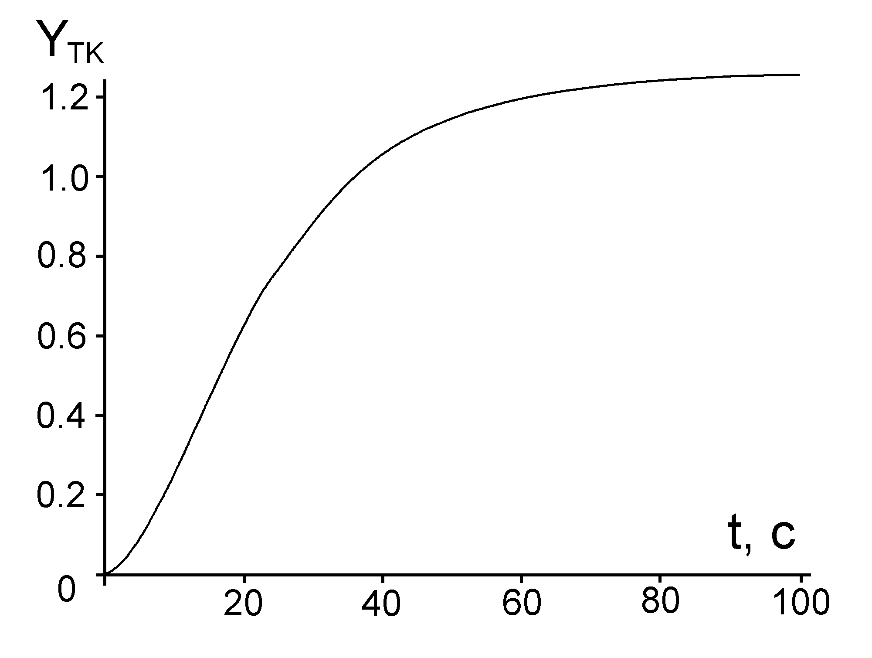

Рис. 3. Динамічна характеристика датчика у захисному кожусі

Для порівняння динамічних характеристик термометру опору у випадках, коли чутливий елемент знаходиться безпосередньо у вимірювальному середовищі, або відокремлений від нього захисним кожухом, побудуємо їх динамічні характеристики на одному графіку (рис. 4).

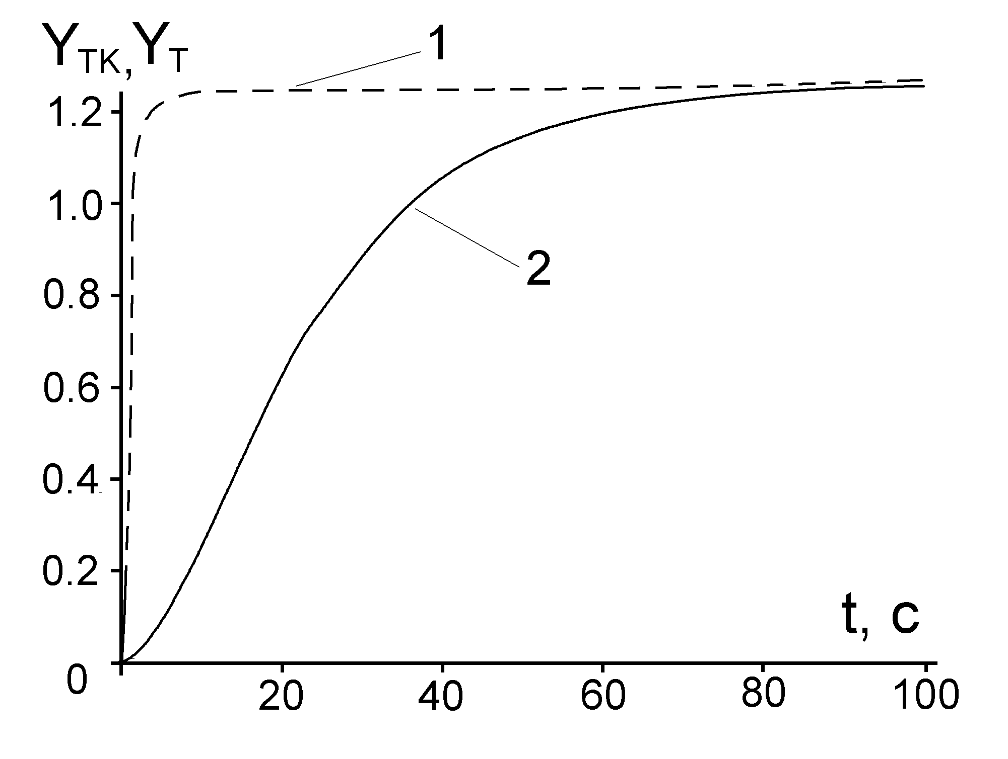

Рис. 4. Динамічна характеристика термометру опору із датчиком без захисного кожуха (крива 1), та у захисному кожусі (крива 2)

**Висновок**

З порівняння цих характеристик видно, що захисний кожух значно погіршує динамічні характеристики термометру опору. Час виходу термометра на стале значення після внесення збурення збільшується практично на порядок і складає приблизно 90 с.

При проведенні розрахунків бажано користуватись пакетами прикладних програм для виконання математичних розрахунків на комп’ютері. До їх складу входять Maple, MathCAD і др. Відповідні функції, які реалізовані в даних пакетах, дозволяють легко робити зворотні перетворення Лапласа, переходячи від передаточної функції до функції часу, а також будувати графіки перехідних процесів.

**Література**

1. Кулаков М.В. Технологические измерения и приборы для химических производств. – М.: Машиностроение, 1983. – 424 с.

2. Фарзане Н.Г., Илясов Л.В., Азим-Заде А.Ю. Технологические измерения и приборы. – М.: Высш. шк., 1989. – 456 с.

3. Полоцкий Л.М., Лапшенков Г.И. Основы автоматики и автоматизации технологических процессов в химической промышленности. Руководство к лабораторным работам. /Под ред. Н.И. Гальперина. – М.: Химия, 1973. – 320 с.

4. Дианов В.Г. Технологические измерения и контрольно-измерительные приборы химических производств. – М.: Химия, 1973. – 328 с.

5. Стенцель Й.І. Математичне моделювання технологічних об’єктів керування. – К.: ІСДО, 1993. – 328 с.

6. Жданов Л.С., Жданов Г.Л. Физика. – М.: Наука. Главная редакция физико-математической литературы, 1987. – 512 с.

7. Теория автоматического управления: Учеб. для вузов в 2-х ч. Ч 1. /Н.А. Бабаков, А.А. Воронов, А.А. Воронова и др.; Под ред. А.А. Воронова. – М.: Высш. шк., 1986. – 367 с.

8. Клюев А.С., Минаев. Наладка систем контроля и автоматического регулирования. – Л.: Стройиздат, 1980. – 280 с.

9. Богородицкий Н.П., Пасынков В.В., Тареев Б.М. Электротехнические материалы. – Л.: Энергоатомидат, 1985. – 304 с.

10. Дульнев Г.Н. Тепло- и массообмен в радиоэлектронной аппаратуре. – М.: Высш. шк., 1984. – 247 с.

11. Манзон Б.М. Maple V Power Edition. – М.: Информационно-издательский дом «Филинъ», 1998. – 240 с.